МИНИСТЕРСТВО ОБРАЗОВАНИЯ И НАУКИ КРАСНОДАРСКОГО КРАЯ
Государственное автономное образовательное учреждение
среднего профессионального образования
НОВОРОССИЙСКИЙ КОЛЛЕДЖ СТРОИТЕЛЬСТВА И ЭКОНОМИКИ

МЕТОДИЧЕСКИЕ УКАЗАНИЯ
ПО ВЫПОЛНЕНИЮ РАСЧЕТНОЙ ЧАСТИ КУРСОВОГО ПРОЕКТА по МДК 02.02
«ЭКСПЛУАТАЦИЯ ГАЗОНЕФТЕПРОВОДОВ И ГАЗОНЕФТЕХРАНИЛИЩ»
Специальность 131016 « Сооружение и эксплуатация газонефтепроводов и газонефтехранилищ»

Новороссийск 2013
Методические указания по выполнению расчетной части курсового проекта по МДК 02.02 «Эксплуатация газонефтепроводов и газонефтехранилищ»
Составлено в соответствии с
требованиями государственного
образовательного стандарта
специальности 131016 «Сооружение и эксплуатация газонефтепроводов и газонефтехранилищ»

Согласовано Одобрено
Научно-методическим На заседании ЦМК спецдисциплин
советом колледжа жилищно-коммунального комплекса
Протокол №___ Протокол №___
от «___»______200__г. от «___»______200__г.
Председатель ЦМК
Малаштанова А.В.

Составитель: – Малаштанова А.В

Содержание
1 Пояснительная записка……………………………………………………стр.2

2 Основные понятия. Термины и определения ……………………………стр.3

3 Структура и содержание курсового проекта…………………………….стр.5

4 Требования к содержанию структурных элементов пояснительной записки курсового проекта……………………………………………………………стр.7
5 Основные объекты и сооружения магистрального нефтепровода…….стр.8
6 Технологический расчет магистральных нефтепроводов(примеры)...стр.10
7 Дополнительные данные для расчета задачи № 2 ………………….....стр.17
8 Литература……………………………………………………………….стр.18

Пояснительная записка
Предлагаемые методические указания предназначены для курсового проектирования по МДК02.02 «Эксплуатация газонефтепроводов и газонефтехранилищ», а также для реализации требований и уровню подготовки выпускников по специальности « Сооружение и эксплуатация газонефтепроводов и газонефтехранилищ».
Задачей курсового проекта является, технологический расчет магистрального нефтепровода, определение числа станций, а также подбор насосно-силового оборудования. Выполняется курсовой проект на основе изучения полного курса по МДК02.02 «Эксплуатация газонефтепроводов и газонефтехранилищ». Целью курсового проекта является подготовка студента к самостоятельному решению вопросов по эксплуатации и обслуживанию газонефтепроводов и газонефтехранилищ и к дальнейшей профессиональной деятельности.
Выполняя курсовой проект по заданным темам и заданиям индивидуально, студенты закрепляют навыки самостоятельного изучения учебного материала и работы с нормативно – справочной литературой.
В результате выполнения курсового проекта студенты должны хорошо разбираться в методах эксплуатации и ремонтно – технического обслуживания, проводить расчеты технологических процессов, объектов и оборудования газонефтепроводов и газонефтехранилищ, знать правила технической эксплуатации газонефтепроводов и газонефтехранилищ.
Для написания курсового проекта в методических указаниях дан список литературы для использования при разработке теоретической части, а также даны типовые примеры решения задач для проведения расчетов в расчетной части курсового проекта.
Курсовой проект состоит из теоретической (индивидуально), расчетной (индивидуально) и графической части (индивидуально).
Для решения задачи 2 используем данные задачи 1 и дополнительные данные из таблицы 19 «Дополнительные данные для расчета задачи 2. по вариантам»

Структура и содержание курсового проекта

Содержание и оформление курсового проекта должно отвечать требованиям Единой системы конструкторской документации и действующим стандартам.
В состав курсового проекта входят:
- пояснительная записка – объемом не менее 30 страниц печатного текста, содержащая:
1) Назначение оборудования
2) Технологический расчет магистрального нефтепровода
3) Эксплуатация и ремонтно-техническое обслуживание оборудования газонефтепроводов и газонефтехранилищ.
4) Техника безопасности при эксплуатации и ремонте оборудования газонефтепроводов и газонефтехранилищ.
5) Экологическая безопасность при эксплуатации газонефтепроводов и газонефтехранилищ.
- графическая часть проекта – состоящая из двух листов (формат А3):
- лист 1: Технологическая схема оборудования газонефтепроводов и газонефтехранилищ.
- лист 2: Принципиальная схема работы оборудования газонефтепроводов и газонефтехранилищ (по индивидуальному заданию)
Пояснительная записка курсового проекта должна состоять из следующих структурных элементов:
а) титульный лист;
б) задание на курсовой проект;
в) содержание;
г) введение, в котором раскрывается актуальность и значимость темы, указывается цель и задачи работы;
д) основная часть курсового проекта, которая состоит из следующих элементов:
1) теоретическая часть;
2) практическая часть.
е) заключение, в котором содержатся выводы и рекомендации;
ж) список используемых источников
з) приложения
и) лист замечаний
к) рецензия преподавателя

Требования к содержанию структурных элементов пояснительной записки курсового проекта

Во введении курсового проекта характеризуется современное состояние вопроса или проблемы, решаемые в работе, излагаются исходные данные для разработки темы работы, формируется цель и задачи, обоснование необходимости выполнения данного вида самостоятельной работы студента, отмечается новизна, актуальность и значимость работы.
Основная часть курсового проекта состоит из:
а) теоретической части, в которой в зависимости от характера и содержания темы курсового проекта рассматриваются и анализируются вопросы (по индивидуальному заданию);
б) практической части, в которой представлен технологический расчет магистрального нефтепровода, со сведением полученных расчетных данных в таблицы.
Заключение курсового проекта должно содержать краткие выводы о результатах выполненной работы, оценку технико-экономической эффективности, предложения и рекомендации по использованию результатов данной работы, научной ценности результатов труда.
В список используемых источников вносятся используемые при написании курсового проекта в алфавитном порядке нормативно-справочные источники (ГОСТы, СНиПы), учебные пособия, учебники, специализированные журналы и адреса Интернет-ресурсов.
В приложения включаются материалы, уточняющие, дополняющие текст курсового проекта, которые по каким- либо причинам не могут быть включены в основную часть курсовой работы:
- таблицы, схемы, графики, иллюстрированный материал;
- описание оборудования, аппаратуры и приборов, применяемых при прохождении практики;
- инструкции, технологические процессы;
- текст вспомогательного характера.

Основные понятия. Термины и определения
Техническое обслуживание (ТО) - комплекс операций по поддержанию работоспособности оборудования при его эксплуатации, при ожидании (если оборудование в резерве), хранении и транспортировании.
В ТО включен следующий комплекс работ:
поддержание в исправном (или только работоспособном) состоянии оборудования;
очистка, смазка, регулировка и подтяжка разъемных соединений, замена отдельных составных частей (быстроизнашивающихся деталей) в целях предупреждения повреждения и прогрессирующего износа, а также устранение мелких повреждений.
В объеме ТО могут выполняться работы по оценке технического состояния оборудования для уточнения сроков и объемов последующих обслуживаний и ремонтов.
Конкретное содержание работ при каждом виде технического обслуживания оборудования НПС определяется должностными инструкциями и регламентом, изложенным в данном документе, по видам оборудования.
Ремонт - комплекс операций по восстановлению исправности или работоспособности и полному или частичному восстановлению ресурса оборудования и его составных частей, обеспечивающий эксплуатацию с заданной надежностью и экономичностью в периоды между ремонтами и диагностическими контролями.
Текущий ремонт (Т) - ремонт, осуществляемый в процессе эксплуатации для гарантированного обеспечения работоспособности оборудования, состоящей в замене и восстановлении его отдельных частей и их регулировке.
Текущий ремонт назначается для предупреждения отказов и восстановления работоспособности оборудования НПС.
Средний ремонт (С) - ремонт, выполняемый для восстановления работоспособности и частичного восстановления ресурса оборудования по результатам диагностирования и величине его наработки с заменой или восстановлением составных частей ограниченной номенклатуры и контролем технического состояния составных частей, выполняемом в объеме, установленном в настоящем Руководстве.
Капитальный ремонт (К) - ремонт, выполняемый для восстановления исправности и полного или близкого к полному восстановлению ресурса оборудования с заменой или восстановлением любых его частей, включая базовые, и их регулировкой.
Объемы ремонтных работ, проводимых при Т, С, К ремонтах для каждого вида оборудования изложены в соответствующих разделах Руководства.
Оперативный диагностический контроль - контроль технического состояния оборудования, проводимый в соответствии с графиком (таблица1), а также эксплуатационных параметров оборудования в данный момент времени и в динамике.
Плановый диагностический контроль - контроль фактического технического состояния оборудования НПС по параметрам, позволяющим оценить техническое состояние оборудования, составить прогноз его работоспособности, наработки до ремонта или до следующего диагностического контроля и определить объем и вид ремонта.
Неплановый диагностический контроль - контроль технического состояния оборудования НПС, проводимый в случае резкого изменения значений постоянно контролируемых параметров или в случае, когда по результатам оперативного контроля выносится решение о предполагаемом развитии дефекта.
Работоспособное состояние (работоспособность) - состояние оборудования, при котором значения всех параметров, характеризующих способность выполнять заданные функции, соответствуют требованиям нормативно-технической и (или) конструкторской (проектной) документации.
Неработоспособное состояние (неработоспособность) - состояние объекта, при котором значение хотя бы одного параметра, характеризующего способность выполнять заданные функции, не соответствует требованиям нормативно-технической и (или) конструкторской (проектной) документации.
Периодичность технического обслуживания (ремонта, диагностического контроля) - интервал времени или наработка между данным видом технического обслуживания (ремонта, диагностического контроля) и последующим таким же видом или другим большей сложности.
Под видом технического обслуживания (ремонта, диагностического контроля) понимают техническое обслуживание (ремонт, диагностический контроль), выделяемое (выделяемый) по одному из признаков:
этапу существования, периодичности, объему работ, условиям эксплуатации, регламентации.
Ремонтный цикл - наименьший повторяющийся интервал времени или наработка оборудования, в течение которых выполняются в определенной последовательности в соответствии с требованиями нормативно-технической документации все установленные виды ремонта.
Ремонт по техническому состоянию - ремонт, при котором контроль технического состояния выполняется с периодичностью и в объеме, установленными в нормативно-технической документации, а объем и момент начала ремонта определяется текущим техническим состоянием, сведения о котором получены по результатам проведения диагностического контроля или данным о надежности изделия или его составных частей.
По степени неисправности оборудования ремонты могут выполняться по типовому объему работ текущего, среднего или капитального ремонтов.
Регламентная остановка - остановка работы оборудования для производства технического обслуживания, диагностических и ремонтных работ, регламентированных действующими нормативно-техническими документами (паспортами, ТУ, ГОСТ, РД и пр.).
Наработка - суммарная продолжительность или объем работы оборудования.
Наработкой до регламентной остановки считается наработка до работ, регламентированных другими действующими документами.
Трудоемкость технического обслуживания (ремонта, диагностического контроля) - трудозатраты на проведение одного технического обслуживания (ремонта, контроля) данного вида.
Запасная часть (запчасть) - составная часть оборудования, предназначенная для замены находившейся в эксплуатации такой же части с целью поддержания или восстановления работоспособности оборудования.
Обменный фонд - запас важнейших запасных частей, находящийся на специально выделенных базах хранения и распределяемый БПО для восстановления количества запасных частей и оперативного проведения ремонтных работ по восстановлению работоспособности оборудования НПС.

Основные объекты и сооружения магистрального нефтепровода
Магистральный нефтепровод, в общем случае, состоит из следующих комплексов сооружений (рис. 1.):
• подводящие трубопроводы;
• головная и промежуточные нефтеперекачивающие станции (НПС);
• конечный пункт;
• линейные сооружения.
. резервуарные парки , состоящие либо из железобетонных резервуаров, либо из стальных., устройств электрохимической защиты трубопроводов и резервуарных парков от коррозии.
Подводящие трубопроводы связывают источники нефти с головными сооружениями МНП.
Нефтеперекачивающие станции (НПС) являются структурными подразделениями филиалов ОАО МН и представляют комплекс сооружений, установок и оборудования, предназначенных для обеспечения транспорта нефти по одному магистральному нефтепроводу.
НПС подразделяются на головные и промежуточные.
Головная НПС -начальная на магистральном нефтепроводе нефтеперекачивающая станция с резервуарным парком, осуществляющая операции по приему нефти с нефтепромысловых предприятий для дальнейшей транспортировки по магистральному нефтепроводу.
Промежуточная НПС - нефтеперекачивающая станция, осуществляющая повышение давления перекачиваемой жидкости в магистральном нефтепроводе. Промежуточная НПС может иметь резервуарный парк.
В состав НПС входят: насосные с магистральными и подпорными насосными агрегатами; резервуарные парки; системы водоснабжения, теплоснабжения, канализации, пожаротушения, электроснабжения, автоматики, телемеханики, связи; технологические трубопроводы; печи подогрева нефти; узлы учета; производственно-бытовые здания, сооружения и другие объекты.
Техническое обслуживание и ремонт оборудования НПС должны осуществляться: по фактическому техническому состоянию или в зависимости от времени наработки оборудования, а также согласно требованиям эксплуатационных документов заводов-изготовителей оборудования.
Вид системы ремонта определяется руководством ОАО МН в зависимости от наличия подготовленного персонала и средств диагностического контроля оборудования.
В системе технического обслуживания и ремонта по фактическому состоянию должны проводиться:
- техническое обслуживание;
- диагностические контроли (оперативный, плановый, неплановый);
- ремонт по фактическому состоянию в объеме текущего, среднего и капитального ремонта;
- регламентные остановки.
Распределение функций оперативного и эксплуатационно-ремонтного персонала НПС должно проводиться в соответствии с принятой организационной структурой в ОАО МН.
Оперативный (дежурный) персонал должен осуществлять технические осмотры оборудования НПС, постоянно контролировать и каждые два часа регистрировать значения параметров, осуществлять аварийный вывод оборудования из эксплуатации, производить оперативные переключения согласно утвержденным технологическим картам и указаниям диспетчера.
Эксплуатационно-ремонтный персонал должен проводить техническое обслуживание и доступные виды диагностирования технического состояния оборудования, восстановительные работы в случаях его отказа, подготовку оборудования к ремонту, проведение ремонта.
Лица, ответственные за техническую эксплуатацию оборудования и сооружений НПС, обязаны обеспечить:
- организацию эксплуатации оборудования в соответствии с инструкциями по эксплуатации, разработанными на основании рекомендаций заводов-изготовителей и требований нормативной документации;
- соблюдение технологического режима работы оборудования и систем НПС;
- внедрение современной техники и прогрессивной технологии эксплуатации и ремонта оборудования;
- проведение диагностического контроля и оценку работоспособности оборудования;
- наличие и исправность противопожарных средств и систем;
- своевременное расследование отказов в работе оборудования;
- оперативное устранение причин и последствий аварий и отказов.
Работоспособность оборудования, временно выведенной из эксплуатации НПС без проведения работ по консервации, обеспечивается выполнением периодического технического обслуживания и ремонтов (при необходимости) согласно регламенту, утвержденному руководством филиала ОАО МН.

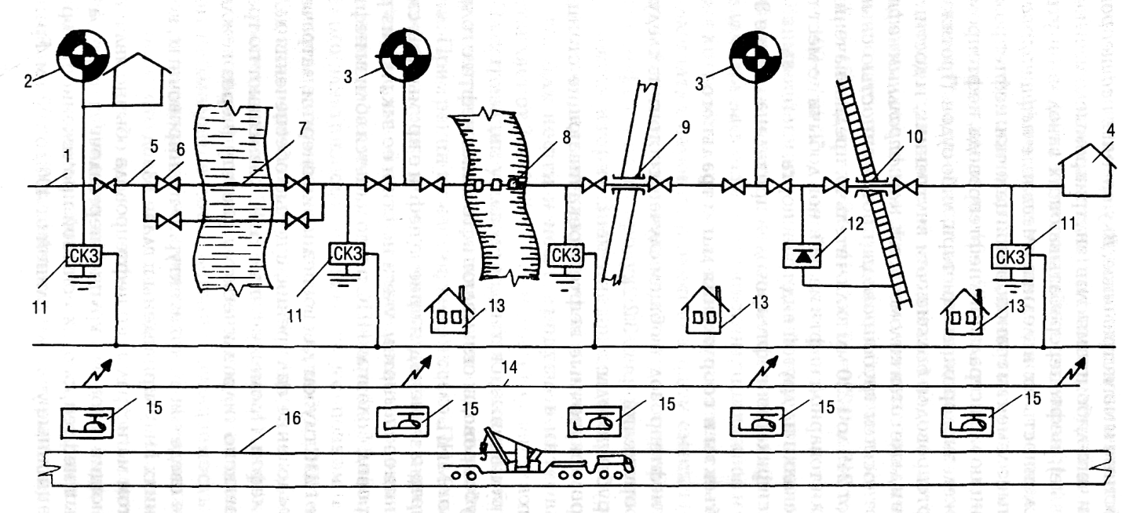
Рис. 1. Состав сооружений магистрального нефтепровода
1 — подводящий трубопровод; 2 — головная нефтеперекачивающая станция; 3 — промежуточная нефтеперекачивающая станция; 4 — конечный пункт; 5 — линейная часть; 6 — линейная задвижка; 7 — дюкер; 8 — надземный переход; 9 — переход под автодорогой; 10 — переход под железной дорогой; 11 — станция катодной защиты; 12 — дренажная установка; 13 — дом обходчика; 14 — линия связи; 15 — вертолетная площадка; 16 — вдольтрассовая дорога

Таблица 1. График технических осмотров объектов НПС
Наименование объекта | Должность | Периодичность технических осмотров
Магистральные и подпорные насосные | Дежурный персонал | Через 2 ч.
Магистральные и подпорные насосные | ИТР служб | 2 раза вдень
Магистральные и подпорные насосные | Старший инженер | Через 2 дня
Магистральные и подпорные насосные | Начальник НПС | Через неделю
Запорная арматура, регуляторы давления, блок гашения ударной волны, предохранительные клапаны система охлаждения масла и воды, фильтры-грязеуловители, система откачки утечек | Дежурный персонал | 2 раза в смену
 | ИТР служб | 1 раз в день
 | Старший инженер | Через 2 дня
 | Начальник НПС | Через неделю
Емкости для сбора и хранения нефти, технологические и вспомогательные трубопроводы, установки автоматического пожаротушения и противопожарных средств, система вентиляции | Дежурный персонал | 1 раз в смену
 | ИТР служб | Через день
 | Старший инженер | Через 2 дня
 | Начальник НПС | Через неделю
Котельная, тепловые сети | Дежурный персонал котельных | 2 раза в смену для котельных, находящихся в работе
Котельная, тепловые сети | ИТР служб | 1 раз в день для котельных, находящихся в работе
Котельная, тепловые сети | Старший инженер | Через 2 дня
Котельная, тепловые сети | Начальник НПС | Через неделю
Водопроводы, арт-скважины, канализация, очистные сооружения | Дежурный персонал | 1 раз в сутки
Водопроводы, арт-скважины, канализация, очистные сооружения | ИТР служб | Через неделю
Водопроводы, арт-скважины, канализация, очистные сооружения | Старший инженер | Через 2 недели
Водопроводы, арт-скважины, канализация, очистные сооружения | Начальник НПС | Через месяц
Здания и сооружения | Дежурный персонал | 1 раз в сутки
Здания и сооружения | ИТР служб | Через неделю
Здания и сооружения | Старший инженер | Через 2 недели
Здания и сооружения | Начальник НПС | Через месяц

Технологический расчет магистральных нефтепроводов
Технологический расчет магистрального нефтепровода предусматривает решение следующих основных задач:
• определение оптимальных параметров нефтепровода. К ним относятся диаметр трубопровода, давление на нефтеперекачивающих станциях, толщина стенки трубопровода, число нефтеперекачивающих станций;
• расстановка станций по трассе нефтепровода;
• расчет эксплуатационных режимов нефтепровода.
Для определения оптимальных параметров нефтепровода обычно задаются несколькими значениями его диаметра, после чего выполняются гидравлический и механический расчеты. Результатом этих расчетов является определение числа НПС и толщины стенки трубы для каждого конкурирующего варианта. Наилучший вариант находят из сравнительной оценки эффективности инвестиций, т. е. экономическим расчетом.
Пример 1. Сделать гидравлический расчет, определить число станций и подобрать насосно-силовое оборудование при следующих данных:
производительность нефтепровода G = 8 млн.т./год;
плотность нефти р = 878 кг/м³;
кинематическая вязкость v=0,99 Ст;
длина участка нефтепровода L = 82,5 км ;
разность геодезических отметок ∆Z = 72 м;
начальное давление в нефтепроводе Р₁ = 50 ат;
конечное давление в нефтепроводе Р₂= 20ат.
- Определяем объемную производительность трубопровода, учитывая, что в соответствии с нормами технологического проектирования число дней
перекачки - 350:
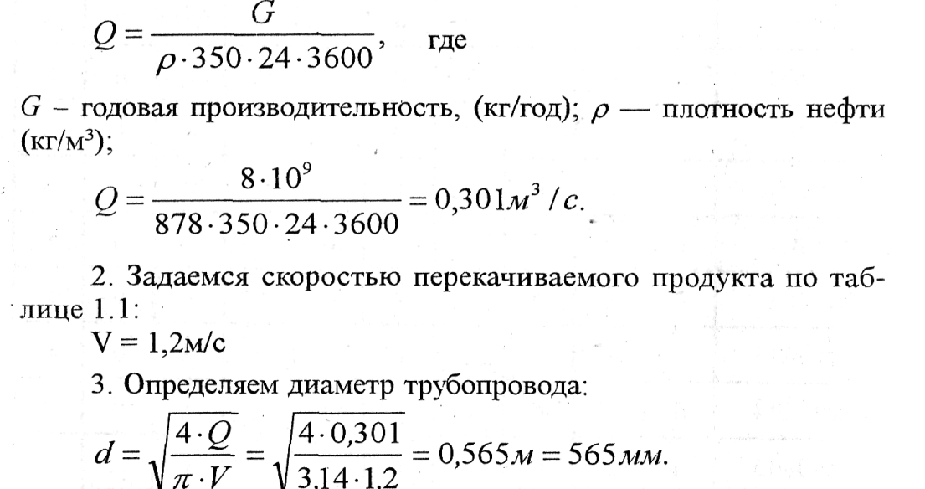
Из таблицы 2. принимаем стандартную трубу 530 х 8 , тогда,
d_{an} = 530 - 16 = = 514 мм.
4. Определяем фактическую скорость нефти в трубопроводе:

Таблица 2. Рекомендуемые параметры магистральных нефтепроводов
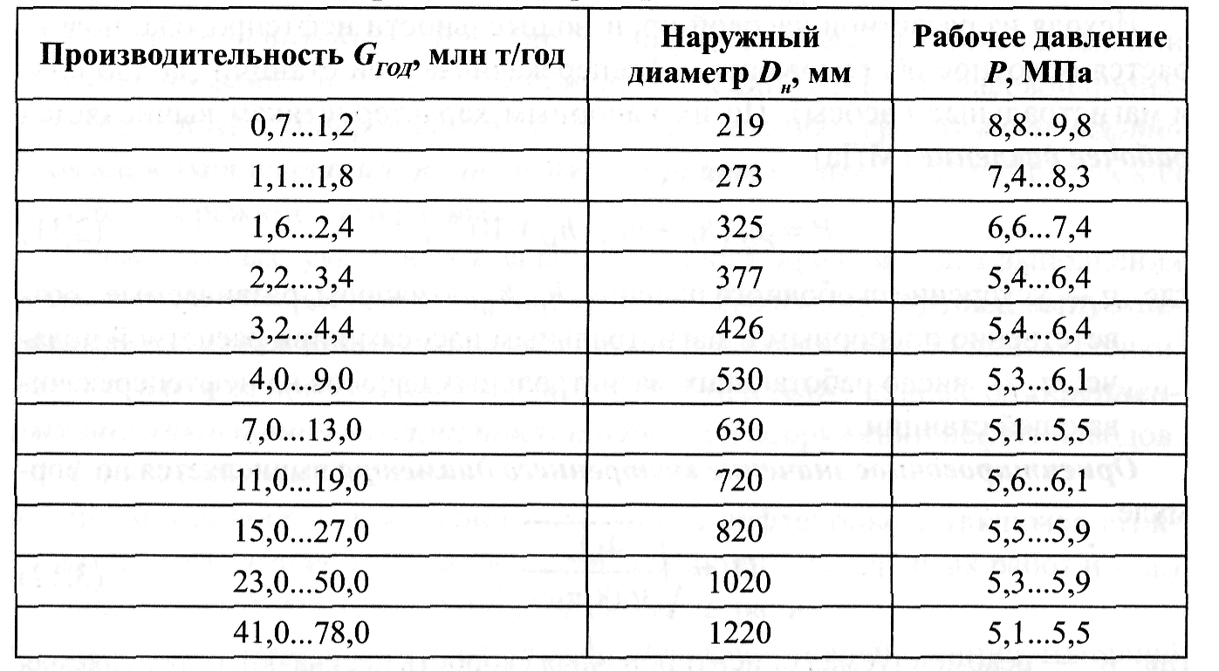

Таблица 3
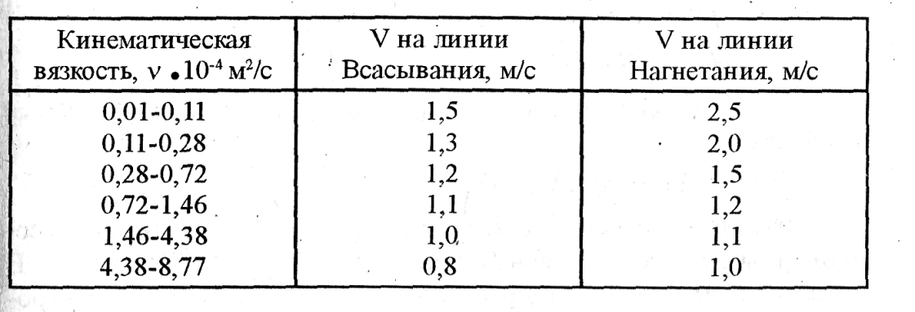
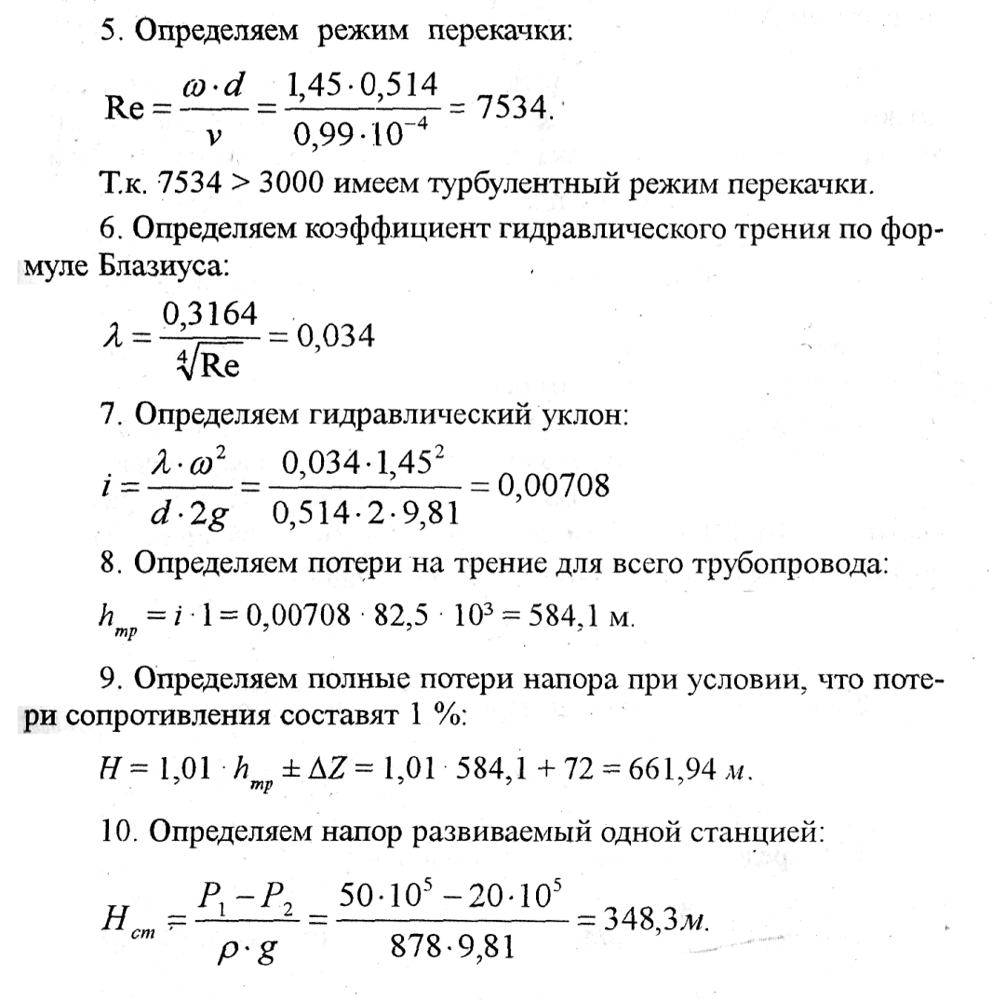

Выбираем насос типа НМ 1250 - 260 в количестве 2 шт., соединенных последовательно с электродвигателем СТД 1250 - 2 . В качестве подпорного выбираем насос 14 НДсН ( 2 шт.) с электродвигателем А104 - 6 (См. табл. 4 ).

Таблица 4
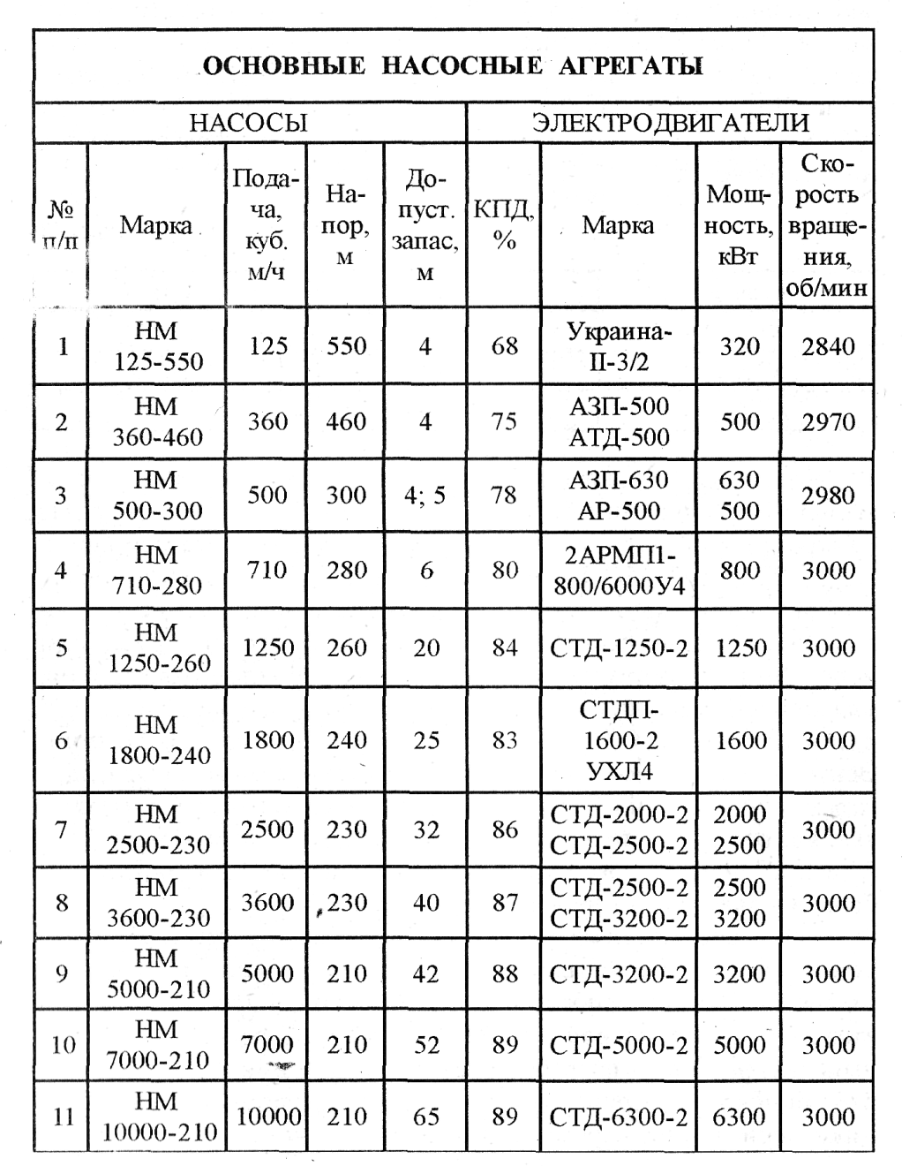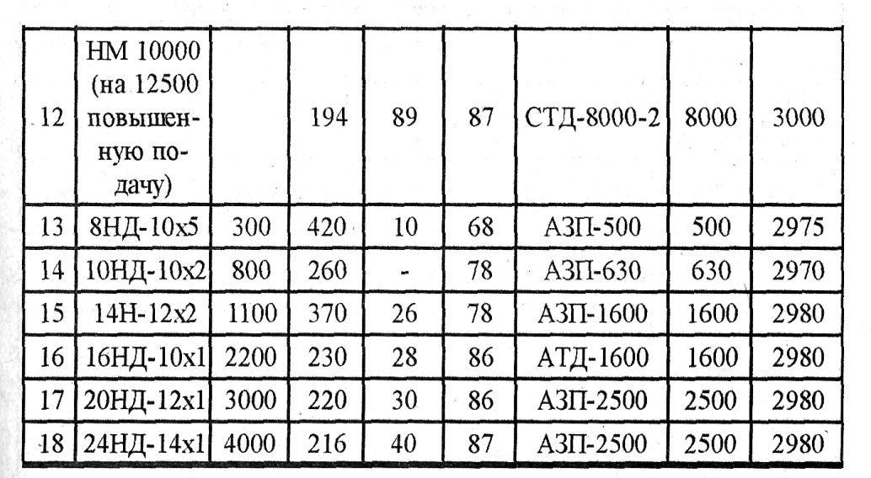

Продолжение табл.4
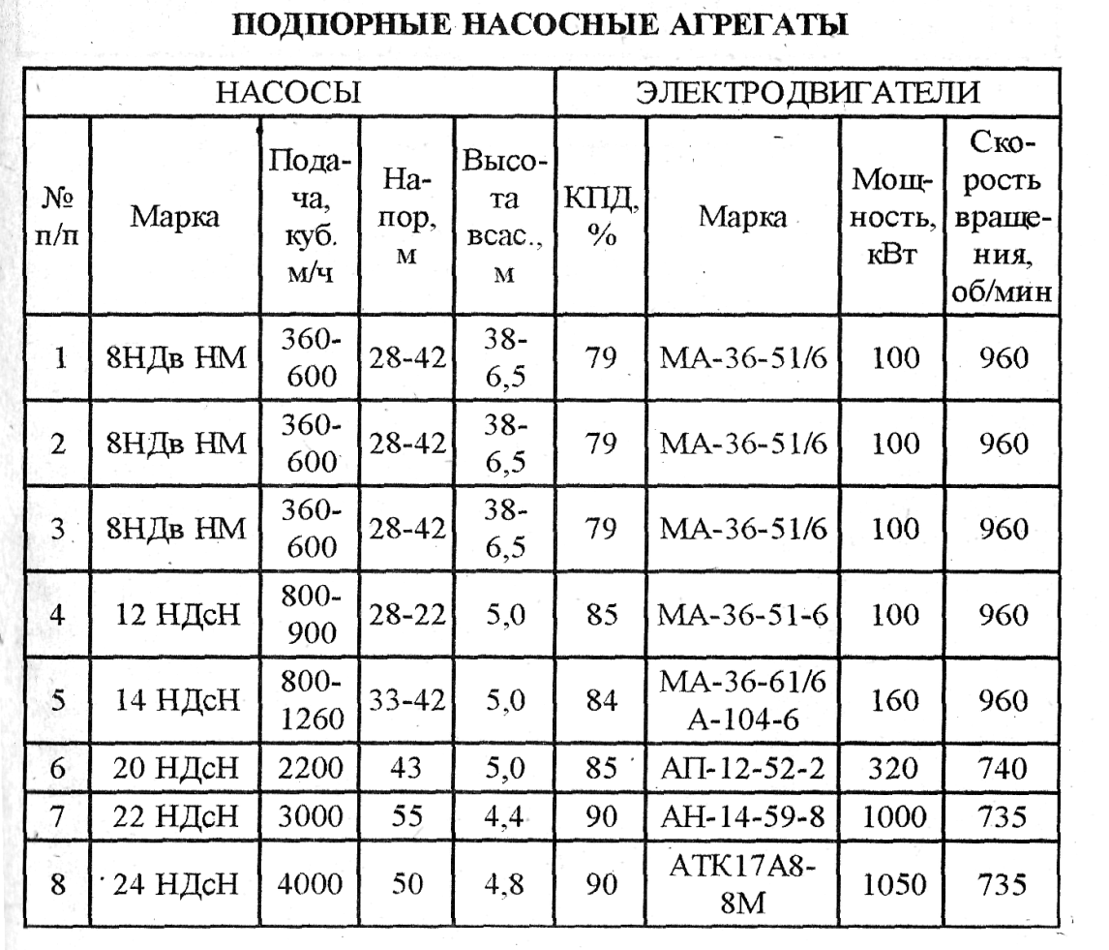
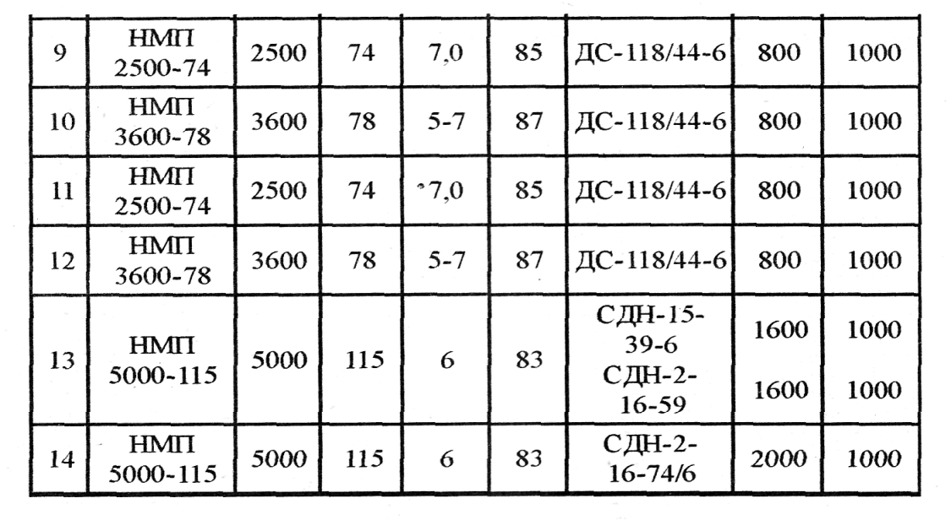

Пример 2. Рассчитать объем резервуарного парка промежуточной насосной станции и произвести выбор резервуаров, если суточная производительность нефтепровода
105 тыс. т. Плотность перекачиваемой нефти - 0,85 т/м³.
Для проведения расчета воспользуемся данными из таблицы 5.
1. Определяем общий объем резервуарного парка: для ГНС он составляет 2-3 суточный запас от производительности трубопровода, для ПНС - 30-50 % от суточной производительности трубопровода:

Таблица 5 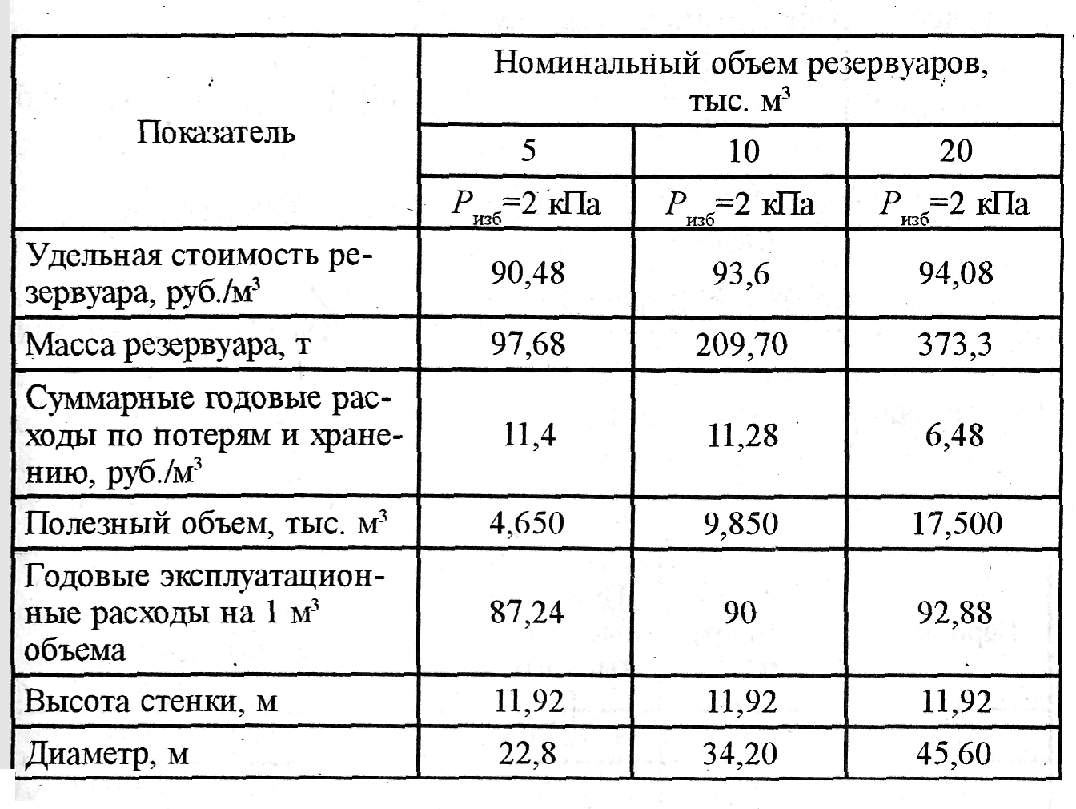
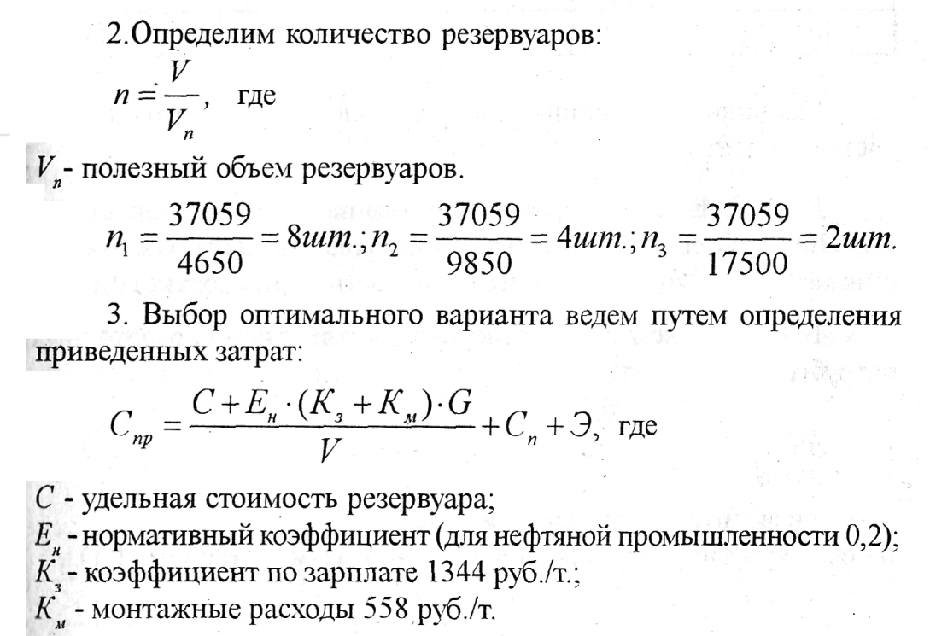
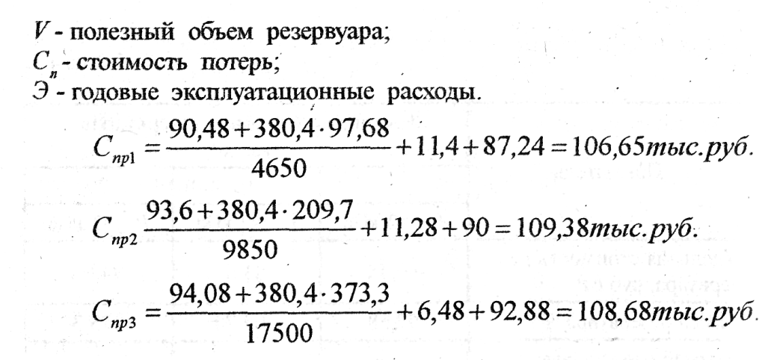
Результаты расчетов сводим в таблицу 6
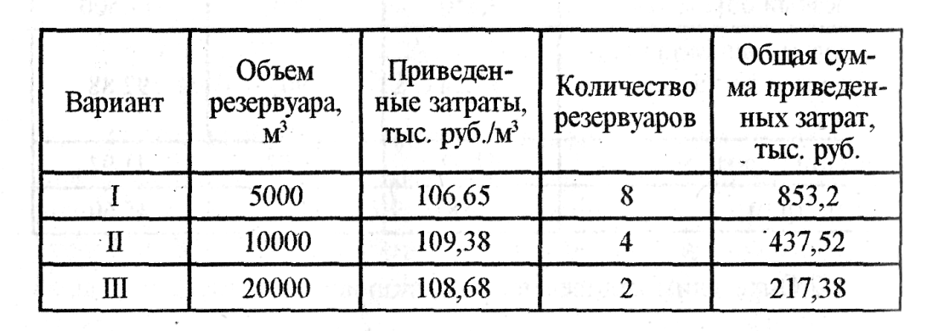
Как видно из таблицы наиболее экономически выгодным является вариант III.

Таблица 7 Дополнительные данные для расчета задачи 2. к таблице 5 по вариантам
Вариант | Удельная  стоимость  резервуара  руб./м³ |  |  | Суммарные годовые расходы по потерям и хранению, руб./м³ |  |  | Полезный объем, тыс.м³ |  |  | Годовые эксплутационные расходы на  1 м³ объема
Вариант | Номинальный объем резервуаров, тыс.м³
Вариант | 5 | 10 | 20 | 5 | 10 | 20 | 5 | 10 | 20 | 5 | 10 | 20
1 | 92,48 | 93,60 | 94,50 | 11,5 | 11,2 | 6,49 | 4,65 | 9,85 | 17,5 | 87,24 | 90,2 | 92,2
2 | 94,50 | 95,20 | 96,52 | 11,6 | 11,4 | 7,2 | 4,65 | 9,85 | 17,5 | 87,60 | 90,8 | 92,8
3 | 96,52 | 97,40 | 98,54 | 11,8 | 11,6 | 7,5 | 4,65 | 9,85 | 17,5 | 88,20 | 91,6 | 93,1
4 | 98,54 | 99,54 | 101,58 | 12,2 | 11,9 | 8,6 | 4,65 | 9,85 | 17,5 | 89,20 | 92,3 | 94,5
5 | 100,56 | 101,58 | 102,60 | 13,4 | 13,1 | 8,7 | 4,65 | 9,85 | 17,5 | 90,50 | 93,2 | 95,9
6 | 101,58 | 102,60 | 103,80 | 13,8 | 13,3 | 8,8 | 4,65 | 9,85 | 17,5 | 91,2 | 94,2 | 96,8
7 | 102,60 | 103,80 | 104,20 | 14,2 | 13,9 | 8,9 | 4,65 | 9,85 | 17,5 | 92,4 | 95,4 | 98,2
8 | 103,80 | 104,20 | 105,40 | 14,8 | 14,4 | 9,2 | 4,65 | 9,85 | 17,5 | 93,1 | 96,1 | 98,9
9 | 104,20 | 106,40 | 108,20 | 15,4 | 14,9 | 9,4 | 4,65 | 9,85 | 17,5 | 94,6 | 97,6 | 99,6
10 | 106,40 | 108,48 | 109,10 | 15,9 | 15,5 | 9,6 | 4,65 | 9,85 | 17,5 | 95,1 | 98,1 | 100,5
11 | 92,48 | 94,50 | 96,52 | 11,4 | 11,3 | 6,49 | 4,65 | 9,85 | 17,5 | 87,24 | 90,2 | 92,3
12 | 94,50 | 96,52 | 98,54 | 11,5 | 11,4 | 7,2 | 4,65 | 9,85 | 17,5 | 87,60 | 90,8 | 92,9
13 | 96,52 | 98,54 | 101,58 | 11,8 | 11,6 | 7,5 | 4,65 | 9,85 | 17,5 | 88,20 | 91,6 | 93,2
14 | 98,54 | 100,56 | 102,60 | 12,2 | 11,9 | 8,6 | 4,65 | 9,85 | 17,5 | 89,20 | 92,3 | 94,6
15 | 100,56 | 101,58 | 103,80 | 13,4 | 13,1 | 8,7 | 4,65 | 9,85 | 17,5 | 90,50 | 93,2 | 95,8
16 | 101,58 | 102,60 | 104,20 | 13,8 | 13,3 | 8,8 | 4,65 | 9,85 | 17,5 | 91,2 | 94,2 | 96,7
17 | 102,60 | 103,80 | 105,40 | 14,2 | 13,9 | 8,9 | 4,65 | 9,85 | 17,5 | 92,4 | 95,4 | 98,3
18 | 103,80 | 104,20 | 108,20 | 14,8 | 14,4 | 9,2 | 4,65 | 9,85 | 17,5 | 93,1 | 96,1 | 98,8
19 | 104,30 | 105,50 | 109,50 | 15,4 | 14,9 | 9,4 | 4,65 | 9,85 | 17,5 | 94,6 | 97,6 | 99,8

Литература
1 РД 153-39ТН-008-96 Руководство по организации эксплуатации и технологии технического обслуживания и ремонта оборудования и сооружения нефтеперекачивающих станций
2 РД 39-0147103-342-89. Методика оценки эксплуатационных параметров насосных агрегатов НПС магистральных нефтепроводов. - Уфа: ВНИИСПТнефть, 1989.
3 ГОСТ 6134-87. Насосы динамические. Методы испытаний.
4 РД 153-39ТН-010-96. Дефектоскопия валов магистральных нефтяных насосов. Методика и технология. - Уфа: ИПТЭР, 1997.
5 ГОСТ 5762-74Е. Задвижки на условное давление Ру 25 МПа (250 кгс/см²). Общие технические условия.
6 ГОСТ 9544-93. Арматура трубопроводная запорная. Нормы герметичности затворов.
7 А.С. Арзунян и др. Расчеты магистральных нефтегазопроводов и нефтебаз, М., Недра, 1972.
8 В.Б. Белоусов. Технологический расчет трубопроводов, М, изд. МГОУ, 1997.
9 B.C. Глебов, Г.С. Тазеев. Пожарная безопасность нефтебаз и объектов магистральных трубопроводов, М., Недра, 1972.
10 В.Ф. Новоселов, А.И. Гольянов, Е.М. Муфтахов. Типовые расчеты при проектировании и эксплуатации газопроводов, М., Недра, 1982.
11 М.К. Сафарян. Металлические резервуары и газгольдеры, М., Недра, 1987.
12 Н.Ф. Тищенко. Охрана атмосферного воздуха. Расчет содержания вредных веществ и их распределение в воздухе, М., Химия, 1991.
13 B.C. Яковлев. Хранение нефтепродуктов. Проблемы защиты окружающей среды, М., Химия, 1987.
14 Н.В. Щербакова. Перекачивающие станции магистральных трубопроводов. Часть 1, 2001.

